数据可视化流程
数据采集：明确分析目标，从文件、数据库、接口等渠道获取原始数据，筛选业务所需字段。
数据预处理（数据清洗）：处理原始脏数据，去除重复记录，填充或删除缺失值，修正异常数据，统一时间、数值等数据格式，对数据进行筛选、分组、聚合。
数据视觉映射：根据分析需求选择适配图表，将数据编码为位置、长度、色相、大小等视觉通道，确定点、线、面基础标记。
图形渲染绘制：使用 Matplotlib、Seaborn、Bokeh、Tableau 等工具生成图表，设置标题、坐标轴标签、图例、网格、配色、子图布局。
交互与视觉优化：添加悬停提示、缩放、多图联动等交互功能；遵循格式塔视觉法则优化布局，简化冗余元素，降低阅读成本。
可视化输出与分析应用：导出图片、HTML 交互页面、仪表板；解读图表，挖掘趋势、占比、相关性、异常值，输出分析结论，辅助决策。

视觉通道的概念以及分类
视觉通道是指用于控制几何标记的展示特性，包括标记的位置、大小、长度、形状、方向、色调、饱和度、亮度等。

写出散点图、折线图、柱状图、箱须图的标记、必备视觉通道、常见视觉通道。
图类型 | 标记 | 必备视觉通道 | 常见视觉通道
散点图 | 点 | x,y 坐标 | 大小、色彩、形状
折线图 | 折线 | 拐点的 x,y 坐标 | 色彩、宽度、形态（虚实，箭头等）
柱状图 | 矩形 | 矩形的高度与 x 坐标次序 | 色彩、纹理、y 坐标绝对位置
箱须图 | 矩形，点，线 | 矩形与点的 y 坐标位置与 x 坐标次序，矩形的高度 | 矩形的形状

数据可视化中常见的视觉通道有哪些，并分别说明各自适合表达的数据类型（定性 / 定量 / 有序）。
位置：最精准视觉通道，适合定量、有序、分类数据，坐标轴核心载体。
长度：适合定量有序数据，如柱状图、条形图，对比数值大小。
角度 / 弧度：适合定量数据，饼图、环形图依靠扇形角度表达占比，精度弱于长度。
面积 / 体积：适合粗略定量对比，人眼对面积辨别误差大，不适合精细数值比较。
颜色色相：仅适合定性分类，红 / 蓝 / 绿区分类别，无法判断大小顺序。
颜色明度 / 饱和度：适合有序定量，深浅表达数值高低。
形状：仅用于定性区分不同类别，无数值大小含义。
纹理：辅助区分分类数据，可读性较差，少作为主通道。
尺寸大小：粗略有序定量，点图通过圆点大小表达数值。
（自己加的）方向：适合有序、定量数据，多用于折线、箭头表达数据趋势、升降幅度与流向；人眼难以分辨细微角度差异，仅适配趋势、变化速率类定量表达，不用于精准数值对比。
衡量视觉通道好坏的标准
精确性：描述人类感知系统对可视化的判断和原始数据的吻合程度。
可辨性：如何在给定的取值范围内选择合适数目的不同取值，使得人类感知系统可以轻易区分该视觉通道的两个或多个取值。
可分离性：描述不同视觉通道在表达数据属性的时候，两两之间的干扰现象。数据可视化中需要尽量避免视觉通道间不好的影响。

视觉突出：在很短的时间内（200-250毫秒），仅仅依赖感知的低阶视觉即可直接察觉某一对象和其它所以对象的不同。

格式塔视觉原理
贴近原则（接近性 proximity）感知对象在空间距离上较近时，人们一般会倾向于将靠近的对象归为一组。
相似原则（相似性 similarity）人们观察事物的时候，会自然的根据事物相似性进行分组（如颜色，形状，大小等物理性质），实际上事物本身并没有分组的意图。
连续原则（连续性 continuity）人们观察事物的时候会自然地沿着物体边界，将不连续的边界贴近且连续的物体视为一个连续的整体
闭合原则（闭合性 closure）只要物体形状足以表征其本身，人们就会很容易的感知到整个物体而忽视其未闭合的特征。
共势原则（common fate）共势原则指如果一组物体沿相似的光滑路径运动趋势或具有相似的排列模式，人们会将它们识别为同一物体。
好图原则（good figure）好图原则是指人眼通常会自动的将一组物体按照简单、规则、有序的元素排列方式识别，其实这就和格式塔的简单精炼原则匹配了。
对称性原则（symmetry）对称性原则显而易见，指人的意识倾向于将物体识别为沿某点或者某轴的对称形状。
经验原则（past experience）经验原则指在某些情况下视觉感知与过去的经验有关。如果两个物体看上去距离相近，或者时间间隔小，那么它们通常被识别为同一类。
简单性（simplicity）
文本可视化的流程P49
文本可视化涵盖了信息收集、文本信息挖掘（数据预处理、数据挖掘、知识表示）、视觉绘制和交互设计等过程。

使用Python3制作词云步骤
第一步，将文本保存为txt文档，并将其放在python项目文件所在的同一文件夹中；
第二步，下载并导入制作词云图所需要的各种库，包括jieba库、wordcloud库、matplotlib库；
第三步，读取文本文档里的内容，并进行分词处理，去除连词、停顿词和标点符号等字符；
第四步，收集去除掉停词之后的词汇，并用join()函数以空格分隔并将所有词连接成一个新的字符串；
第五步，生成词云，设置字体、字号、背景颜色、词云形状等属性。
第六步（豆包补充）：展示词云图，并按需将图片保存至本地。
# 中文
import jieba
from wordcloud import WordCloud
import matplotlib.pyplot as plt
# 1.记载数据
with open("test.txt", "r", encoding="utf-8") as f:
raw_text = f.read()
# 2. 文本预处理：中文分词
words_list = jieba.lcut(raw_text) # 精准分词，返回词汇列表（l）
# 3. 过滤停用词（无意义虚词：的、是、和、了等）
stop_words = {"的", "是", "和", "了", "在", "有", "可以", "等", "为", "包含"}
filtered_words = [word for word in words_list if word not in stop_words and len(word) > 1]
# 4. 拼接词汇列表为字符串（wordcloud要求输入一整段文本）
processed_text = " ".join(filtered_words)
# 5. 配置词云样式（可视化设计）
wc = WordCloud(
font_path="C:/Windows/Fonts/simhei.ttf", # 中文字体路径（必配，防止中文乱码）
background_color="white", # 背景色
width=800, # 图片宽度
height=600, # 图片高度
max_words=100, # 最多显示词汇数量
font_step=1, #设置词云字体字号的递增间隔
collocations=False # 禁止重复词组
)
# 6. 生成词云
wc.generate(processed_text)
# 7. 展示词云图
plt.figure(figsize=(10, 7))
plt.imshow(wc, interpolation="bilinear")
plt.axis("off") # 隐藏坐标轴
plt.show()
# 8. 保存词云到本地
wc.to_file("词云图.png")
from wordcloud import WordCloud
import matplotlib.pyplot as plt
# 原始英文文本
text = "How are you"
# 配置并生成词云
wc = WordCloud(background_color="black", width=800, height=600)
wc.generate(text)
# 展示+保存
plt.imshow(wc)
plt.axis("off")
plt.show()
wc.to_file("英文词云.png")
（一）柱形图（普通条形图、堆积柱形图）
1. 基础横向 / 纵向条形图（酒店均价案例）
导入酒店数据，将维度地区拖至【行】，度量价格拖至【列】；
修改价格度量为平均值 (价格)，点击智能显示切换为条形图；
交换行列可切换横竖条形，点击字段下拉选择排序 - 降序，实现价格从高到低展示；
标记卡设置：将地区放入颜色、价格均值放入标签，调整字体大小。
2. 价格等级堆积柱形图
复制基础条形图工作表，重命名为价格等级堆积柱形图；
拖动维度价格等级至标记卡【颜色】，自动生成分层堆积效果；
视图切换为整个视图，坐标轴调整间距，标签显示地区与酒店数量；
可添加平均线、四分位参考线辅助对比各地区不同价位酒店分布。
（二）饼图与环形图
1. 基础饼图（电影类型占比）
导入豆瓣电影数据，维度类型拖至【列】，度量记录数拖至【行】；
筛选器仅保留剧情、喜剧、动作三类影片；
智能显示选择饼图，视图适配整个画布；
标记卡配置：
类型放入【颜色】区分板块；
类型、记录数放入【标签】；
右键标签总和 (记录数)→快速表计算→合计百分比，格式设置百分比、保留 0 位小数。
2. 环形图（双层圆环饼图）
标记卡自动改为饼图，类型筛选仅保留剧情 / 喜剧 / 动作；
将记录数连续拖两次到【行】，两个度量统一修改为最小值 (记录数)；
右键第二个记录数字段→双轴，右键坐标轴选择同步轴（解决圆环错位、圆心不齐问题）；
内外圈分层设置：
外圈标记：放大【大小】，绑定类型、记录数标签 + 百分比表计算；
内圈标记：移除颜色中的类型，填充白色，缩小尺寸，标签展示总样本量；
统一坐标轴固定范围，导出完整环形视图。
（三）词云图
数据源：豆瓣电影分类数据，拆分电影类型字段；
维度类型拖至【列】，度量记录数拖至【行】；
智能显示切换为填充气泡图，视图铺满画布；
关键转换：标记卡中把默认「圆」修改为文本，自动生成词云；
美化设置：
类型放入【颜色】区分色系；
记录数控制文本大小，数值越大文字尺寸越大；
调整标签透明度，避免文字重叠。
二、简易 Tableau 仪表板实现（实验三电影数据分析仪表板）
新建仪表板：点击底部「新建仪表板」，布局大小选择自动适配；
添加标题文本组件：拖拽文本框至顶部，输入 “电影数据分析”，字体宋体 16 号；
导入预先制作好的工作表视图：
1）主视图（下方）：电影数量变化面积图；
2）左上浮动视图：产地电影数量与评分符号地图，设置浮动坐标 X:150 Y:80，尺寸宽 500、高 300；
3）底部辅视图：各产地电影数量圆视图；
格式优化：右键每个工作表标题，取消勾选显示标题；
布局调整：拖拽组件调整间距，统一背景无边框，对齐所有图表；
交互配置：开启地图筛选联动，点击地图国家自动同步筛选下方图表数据。
三、Tableau 故事功能实现（实验三）
创建故事：点击底部「新建故事」，右键默认故事标题编辑为业务主题（如运营分析 / 电影数据解读）；
画布尺寸设置：选择自动适配屏幕，预留文本说明空白区域；
新建故事点：
空白按钮：新建空白故事页，拖拽工作表 / 仪表板至画布；
复制按钮：复用前一页图表，仅新增文字说明；
内容填充：
1）图表主体：放入已完成的仪表板或单张可视化图表；
2）补充说明：拖拽「拖动以添加文本」文本框，添加数据分析解读文字，弥补纯图表缺少文字说明的缺陷；
导航样式配置：导航器切换为数字 / 标题框模式，方便切换不同分析页面；
多故事点搭建：依次创建多页故事，分别展示地图、趋势图、分布图表，形成完整数据汇报逻辑。
四、实操常见问题与解决
环形图圆心错位：双轴开启后必须执行同步轴，对齐内外圈坐标；
词云文字重叠：调小标记大小，开启标签透明度；
仪表板图表遮挡：浮动视图手动调整 XY 坐标与宽高尺寸；
故事页面图表覆盖：一个故事点仅放置一张仪表板 / 工作表，多图表分多个故事页展示。
一、ECharts 可视化关键步骤 + 各类图表示例代码
（一）ECharts 通用 5 大核心步骤
下载引入 echarts.min.js 到 HTML
定义带宽高的 DOM 容器（图表画布）
JS 初始化 echarts 实例 echarts.init(容器)
编写 option 配置项（标题、坐标轴、图例、series 图表数据）
myChart.setOption(option) 渲染图表
ECharts 核心配置说明
配置项 作用
title 图表主 / 副标题、位置、文字样式
tooltip 鼠标悬浮提示框，支持格式化百分比 / 数值
legend 图例，控制横向 / 纵向摆放、左右位置
xAxis/yAxis 直角坐标轴类目、刻度、边界留白
series 图表核心，type 指定图表类型，stack 实现堆叠
toolbox 导出图片、数据视图、切换图表类型工具
1. ECharts 基础柱状图（普通柱形）
html
预览
<!DOCTYPE html>
<html lang="zh-CN">
<head>
<meta charset="UTF-8">
<title>ECharts柱状图</title>
<!-- 引入echarts -->
<script src="echarts.min.js"></script>
</head>
<body>
<!-- 画布容器 -->
<div id="main" style="width: 800px;height:500px;"></div>
<script>
// 1.初始化实例
const myChart = echarts.init(document.getElementById('main'));
// 2.配置项
const option = {
title: { text: "学生各科成绩柱状图" },
tooltip: { trigger: "axis" },
// 图例：垂直靠右摆放
legend: {
data: ["小明成绩"],
left: "right",
orient: "vertical"
},
xAxis: { data: ["语文","数学","英语","化学"] },
yAxis: {},
series: [
{
name: "小明成绩",
type: "bar", // 柱状图
data: [75, 92, 83, 68],
label: { show: true } // 柱子显示数值
}
]
};
// 3.渲染
myChart.setOption(option);
</script>
</body>
</html>
2. ECharts 堆叠柱状图（stack 堆叠）
html
预览
<script>
const myChart = echarts.init(document.getElementById('main'));
const option = {
title: { text: "班级男女成绩堆叠柱状图" },
tooltip: { trigger: "axis" },
legend: {
data: ["男生","女生"],
left: "right",
orient: "vertical"
},
xAxis: { data: ["语文","数学","英语"] },
yAxis: {},
series: [
{
name: "男生",
type: "bar",
stack: "total", // 相同stack值实现堆叠
data: [70,85,80]
},
{
name: "女生",
type: "bar",
stack: "total",
data: [82,78,90]
}
]
};
myChart.setOption(option);
</script>

3. ECharts 折线图（带标记最大最小值）
html
预览
<script>
const myChart = echarts.init(document.getElementById('main'));
const option = {
title: { text: "月度销售额折线图" },
tooltip: { trigger: "axis" },
legend: { data: ["销售额"], left: "right", orient: "vertical" },
xAxis: { data: ["1月","2月","3月","4月","5月"] },
yAxis: {},
series: [
{
name: "销售额",
type: "line",
data: [120,200,150,80,240],
smooth: true, // 平滑曲线
// 标记最大值、最小值
markPoint: {
data: [
{type: "max", name: "最高"},
{type: "min", name: "最低"}
]
},
// 平均值标线
markLine: { data: [{type: "average"}] }
}
]
};
myChart.setOption(option);
</script>

4. ECharts 饼图 + 环形图
html
预览
<script>
const myChart = echarts.init(document.getElementById('main'));
const option = {
title: { text: "营销渠道占比" },
tooltip: { trigger: "item", formatter: "{b}: {c} ({d}%)" },
legend: { left: "right", orient: "vertical" },
series: [
{
name: "渠道",
type: "pie",
radius: ["40%", "70%"], // 内外半径，实现环形图；单数值为普通饼图
data: [
{value:400, name:"搜索引擎"},
{value:335, name:"市场营销"},
{value:310, name:"邮件营销"},
{value:274, name:"事件营销"},
{value:235, name:"视频广告"}
],
label: { show: true }
}
]
};
myChart.setOption(option);
</script>

二、Pyecharts 可视化完整实现流程 + 示例代码
（一）Pyecharts 绘图标准 5 步流程
安装依赖：pip install pyecharts；地图额外安装地图包
导入模块：图表类 + 全局 / 系列配置 opts
创建图表实例：Bar()/Line()/Pie()，可初始化主题、画布尺寸
绑定数据：add_xaxis()、add_yaxis() 传入横纵轴数据
全局 / 系列配置
set_global_opts()：标题、图例、提示框、工具箱、坐标轴
set_series_opts()：标签、最值标记、线条样式
输出渲染：render() 生成独立 HTML 文件
关键参数说明（图例、布局高频参数）
图例 LegendOpts
pos_left="right"：图例居右
orient="vertical"：图例垂直排列
pos_top=50：图例距离顶部距离
初始化配置 InitOpts
theme=ThemeType.shine：切换内置主题
width="900px", height="500px"：画布宽高
系列配置
stack="total"：柱状图堆叠
label_opts=opts.LabelOpts(is_show=True)：显示数值标签
1. Pyecharts 普通柱状图
python
运行
from pyecharts.charts import Bar
from pyecharts import options as opts
from pyecharts.globals import ThemeType

# 1.准备数据
x_data = ["数学", "物理", "化学", "英语"]
y_data = [70, 85, 95, 64]

# 2.创建柱状图实例，设置主题与画布大小
bar = Bar(init_opts=opts.InitOpts(
theme=ThemeType.light,
width="800px",
height="500px"
))

# 3.添加坐标轴数据
bar.add_xaxis(x_data)
bar.add_yaxis("小明成绩", y_data)

# 4.全局配置：标题、图例（垂直靠右）、工具箱
bar.set_global_opts(
title_opts=opts.TitleOpts(title="学生成绩柱状图"),
legend_opts=opts.LegendOpts(
pos_left="right", # 图例靠右
orient="vertical" # 垂直排列
),
toolbox_opts=opts.ToolboxOpts(is_show=True) # 显示工具箱
)

# 5.系列配置：柱子显示数值标签
bar.set_series_opts(label_opts=opts.LabelOpts(is_show=True))

# 6.渲染生成html
bar.render("柱状图.html")

2. Pyecharts 堆叠柱状图
python
运行
from pyecharts.charts import Bar
from pyecharts import options as opts

x = ["语文","数学","英语"]
y1 = [70,85,80]
y2 = [82,78,90]

bar = Bar()
bar.add_xaxis(x)
# stack 参数相同实现堆叠
bar.add_yaxis("男生", y1, stack="total")
bar.add_yaxis("女生", y2, stack="total")

bar.set_global_opts(
title_opts=opts.TitleOpts(title="男女成绩堆叠柱状图"),
legend_opts=opts.LegendOpts(pos_left="right", orient="vertical")
)
bar.set_series_opts(label_opts=opts.LabelOpts(is_show=True))
bar.render("堆叠柱状图.html")

3. Pyecharts 折线图（平滑折线 + 最值标记）
python
运行
from pyecharts.charts import Line
from pyecharts import options as opts

x = ["1月","2月","3月","4月","5月"]
y = [120,200,150,80,240]

line = Line()
line.add_xaxis(x)
line.add_yaxis("月度销售额", y, is_smooth=True) # smooth平滑曲线

# 全局配置
line.set_global_opts(
title_opts=opts.TitleOpts(title="月度销售折线图"),
legend_opts=opts.LegendOpts(pos_left="right", orient="vertical")
)

# 系列配置：最大值、最小值标记
line.set_series_opts(
label_opts=opts.LabelOpts(is_show=True),
markpoint_opts=opts.MarkPointOpts(
data=[opts.MarkPointItem(type_="max"), opts.MarkPointItem(type_="min")]
),
markline_opts=opts.MarkLineOpts(data=[opts.MarkLineItem(type_="average")])
)
line.render("折线图.html")

4. Pyecharts 环形饼图
python
运行
from pyecharts.charts import Pie
from pyecharts import options as opts

data_list = [
("搜索引擎", 400),
("市场营销", 335),
("邮件营销", 310),
("事件营销", 274),
("视频广告", 235)
]

pie = Pie()
pie.add(
series_name="渠道占比",
data_pair=data_list,
radius=["30%", "70%"] # 环形内外半径
)

pie.set_global_opts(
title_opts=opts.TitleOpts(title="营销渠道占比环形图"),
legend_opts=opts.LegendOpts(pos_left="right", orient="vertical")
)
pie.set_series_opts(label_opts=opts.LabelOpts(formatter="{b}: {c} ({d}%)"))
pie.render("环形饼图.html")

5. Pyecharts 词云图
python
运行
from pyecharts.charts import WordCloud
from pyecharts import options as opts

word_data = [
("大数据", 1000), ("可视化", 800), ("Python", 700),
("ECharts", 650), ("Tableau", 600), ("pyecharts", 580)
]

wc = WordCloud(init_opts=opts.InitOpts(width="800px", height="500px"))
wc.add(series_name="关键词", data_pair=word_data)
wc.set_global_opts(
title_opts=opts.TitleOpts(title="大数据可视化关键词词云"),
legend_opts=opts.LegendOpts(pos_left="right", orient="vertical")
)
wc.render("词云图.html")

三、核心对比总结
1.ECharts（JS 前端）
流程：引入 JS → DOM 容器 → init 实例 → option 配置 → setOption 渲染
堆叠：series.stack 相同值实现堆叠
图例：legend:{left:"right",orient:"vertical"}
环形饼图：radius:["内半径","外半径"]
2.Pyecharts（Python 后端生成 ECharts）
固定流程：导入库 → 创建图表对象 → add_xaxis/add_yaxis → set_global_opts 全局配置 → set_series_opts 系列配置 → render ()
图例垂直靠右核心参数：legend_opts=opts.LegendOpts(pos_left="right", orient="vertical")
堆叠：add_yaxis(..., stack="自定义名称")
支持主题切换、多图表组合（Page/Tab/Grid），一键导出 HTML 可视化页面
Pyecharts
全局配置项
（1）标题设置：
# 标题⽂本使⽤ \n 换⾏
title='主标题⽂本',
subtitle='副标题⽂本',
pos_left='20%',
pos_top=20,
item_gap=20,
title_textstyle_opts=(opts.TextStyleOpts(color='red')),
subtitle_textstyle_opts=(opts.TextStyleOpts(font_weight='bolder')),
title_link='http://www.baidu.com',
title_target='blank')
- LegendOpts：图例配置项
is_show=True,
pos_left='20%',
pos_top='50',
orient='vertical',
align='auto',
item_gap=20,
item_width=50,
item_height=20,
selected_mode='multiple',
inactive_color='blue',
textstyle_opts=opts.TextStyleOpts(color='red',font_size=20),
#type_='scroll'
（3）TooltipOpts：提⽰框配置项
is_show=True,
trigger='item',
trigger_on='mousemove|click',
axis_pointer_type='cross',
background_color='green',
border_color='black',
border_width=3,
textstyle_opts=opts.TextStyleOpts(font_size=20),
formatter='{a}数值:{c}'
系列配置
bar.set_series_opts(
label_opts=opts.LabelOpts(is_show=True,Font_size=10)
markpoint_opts=opts.MarkPointOpts(
data=[
opts.MarkPointItem(type=’max’,name=’最大值’),
opts.MarkPointItem(type=’min’,name=’最小值’),
]
))
5.颜色配置
（1）直角坐标系图表可以通过在add_yaxis方法中添加color参数进行配置。
例如：
#bar=Bar(opts.InitOpts(theme='light'))
bar=Bar(opts.InitOpts(theme='chalk'))
bar.add_xaxis(x)
bar.add_yaxis("小明",y1,color=’blue’)
bar.add_yaxis("小红",y2)
（2）可以向配置项itemstyle_opts中添加color参数进行配置。需要在数据系列中设定itemstyle_opts配置，调用options的ItemStyleOpts方法，在其中设定color参数。
例如：
bar=Bar(opts.InitOpts(width='500px', height='300px'))
bar.add_xaxis(x)
bar.add_yaxis("小明",y1,color='black')
bar.add_yaxis("小红",y2,itemstyle_opts=opts.ItemStyleOpts(color='orange'))
（3）通过视觉组件visualmap_opts根据数据项的数值大小进行配置。此时需要在代码中设定绘图对象的set_global_opts配置，调用options的VisulaMapOpts方法，在其中设定颜色相关参数即可。例如：
bar.set_global_opts(
visualmap_opts=opts.VisualMapOpts(
is_show=True,
min_=60,
max_=100,
range_color=['red', 'yellow', 'green'])
)

图表绘制工具figure
figure(plot_width,plot_height, #图形的宽度、高度
tools, #工具栏
toolbar_lacation, #工具位置
x_axis_label,y_axis_label, #x轴、y轴坐标轴标签
x_range,y_range, #x轴、y轴刻度范围
title) #图表标题
参数设置 :
toolbar_location:工具栏位置（'above' 'below' 'left' 'right'）
toolbar_sticky=False:工具栏为below时，参数=F可使toolbars不被遮挡
tools内容：
- pan、xpan和ypan：直接移动、横轴、竖轴移动
- box_select：矩形框选中
- lasso_select: 任意形状选中
- box_zoom：矩形框放大
- wheel_boom、xwheel_zoom、ywheel_zoom：滚轮缩放（直接缩放、X轴、Y轴）
- zoom_in：通过鼠标点击缩放
- reset：重置
- save：保存
- hover：用于设置显示内容(提示框)
（先加载 from bokeh.models import HoverTool）
- crosshair：十字叉
3.hover提示框内容设置
from bokeh.models import HoverTool
hover=HoverTool(tooltips=[
('index','$index'),
('(x,y)','($x,$y)'),
('A','@A'),('B','@B'),
('type','@type'),
('color','@color')
])
参数设置：
index：自动计算数据index
x,y：自动计算x值y值
A,B：显示ColumnDataSource中对应字段值

tools=[hover,'pan,box_select,lasso_select,reset,save,crosshair']
以上设置，hover只展示每个点（柱子）的每个标签

tools=['hover,pan,box_select,lasso_select,reset,save,crosshair']
以上设置，hover展示点的坐标，不展示标签
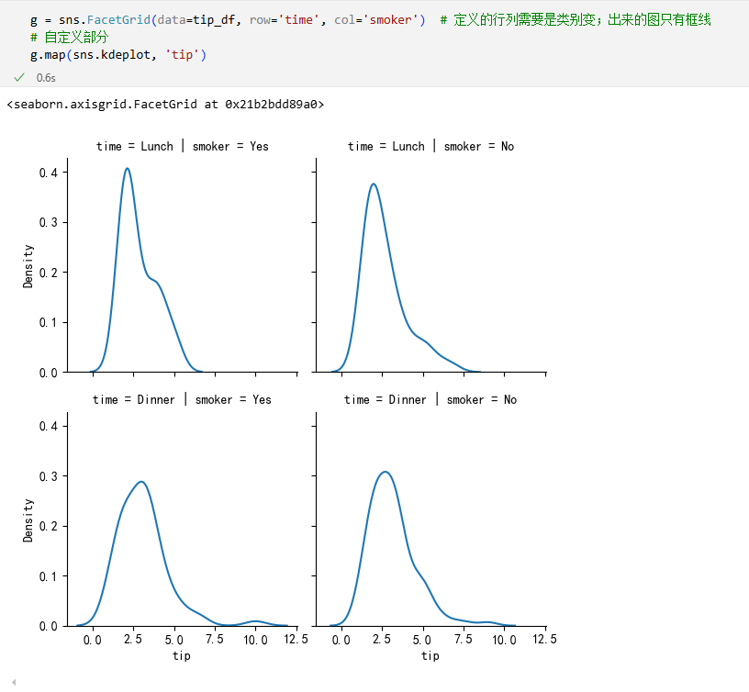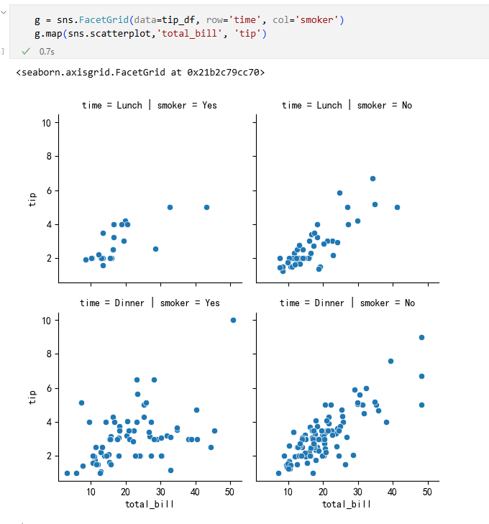
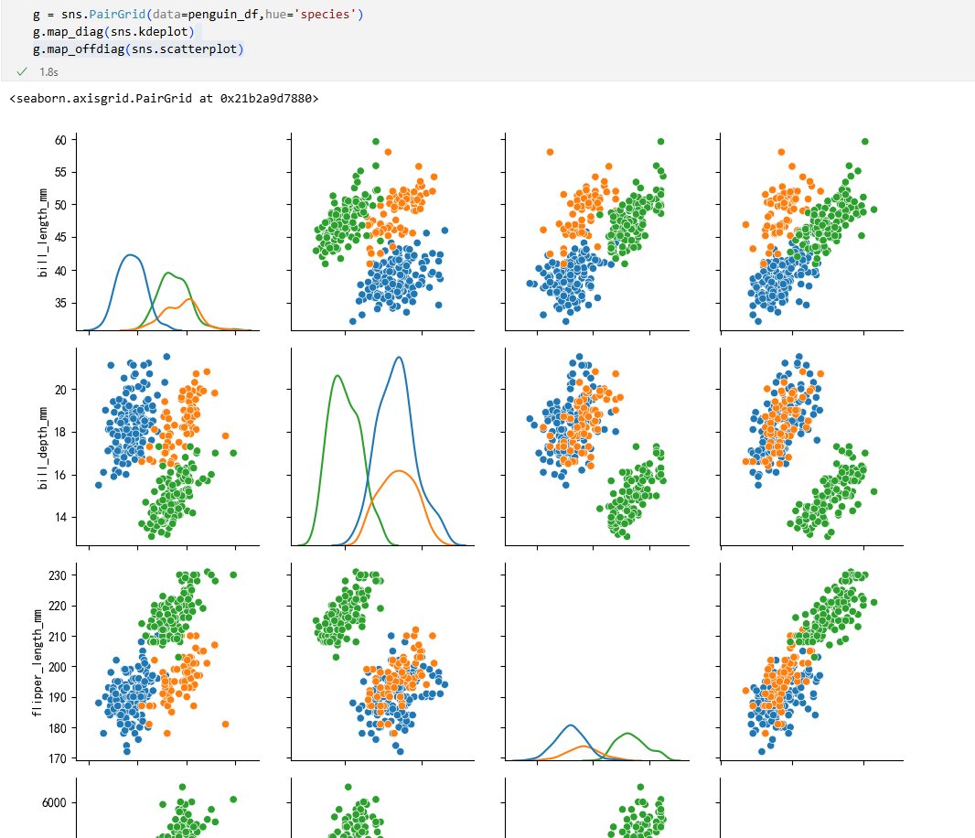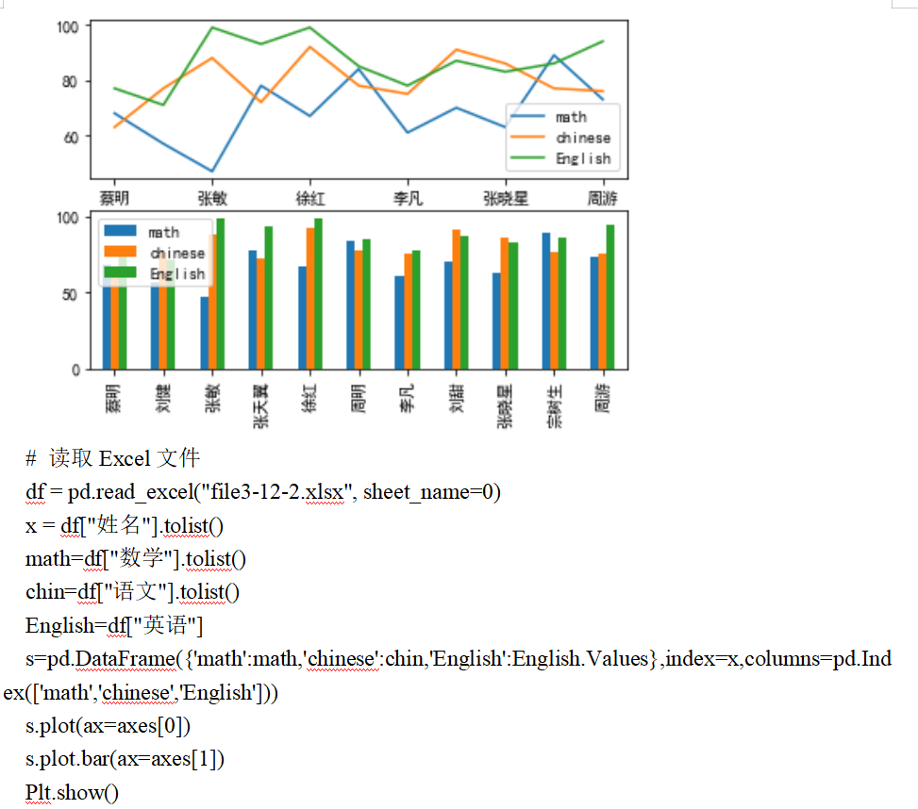
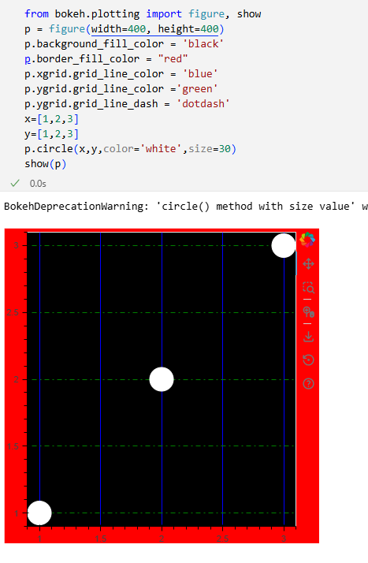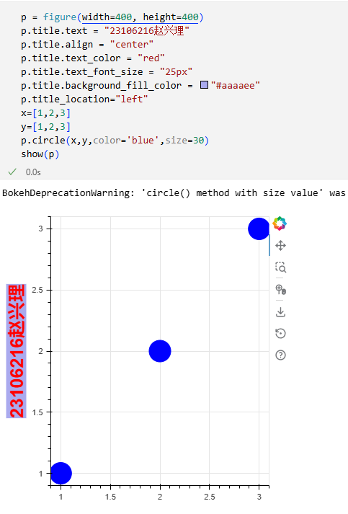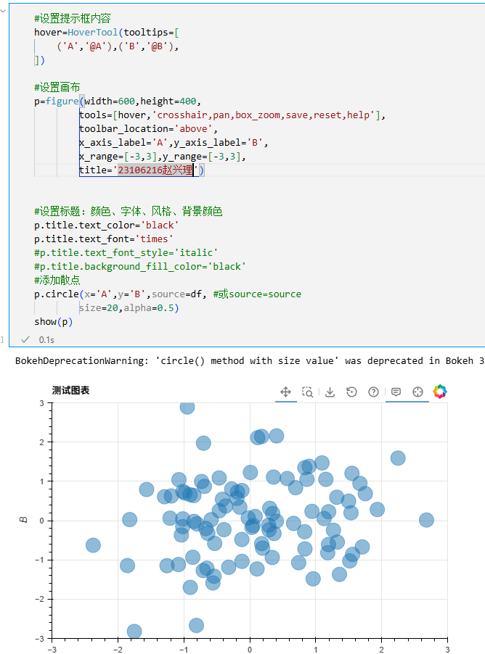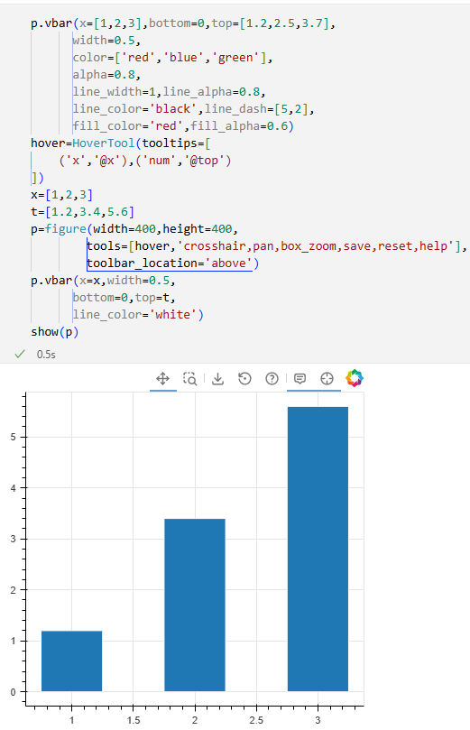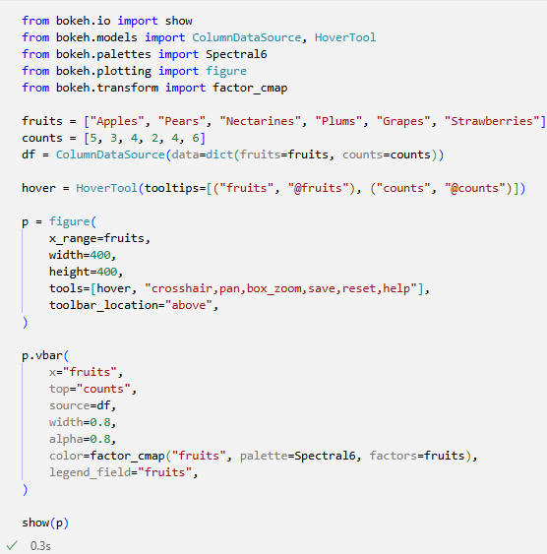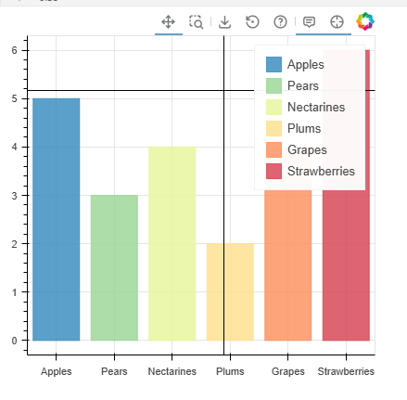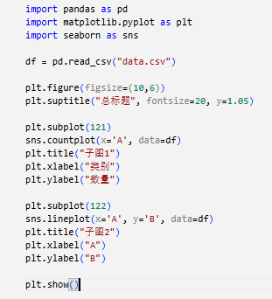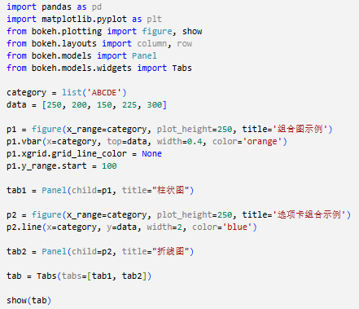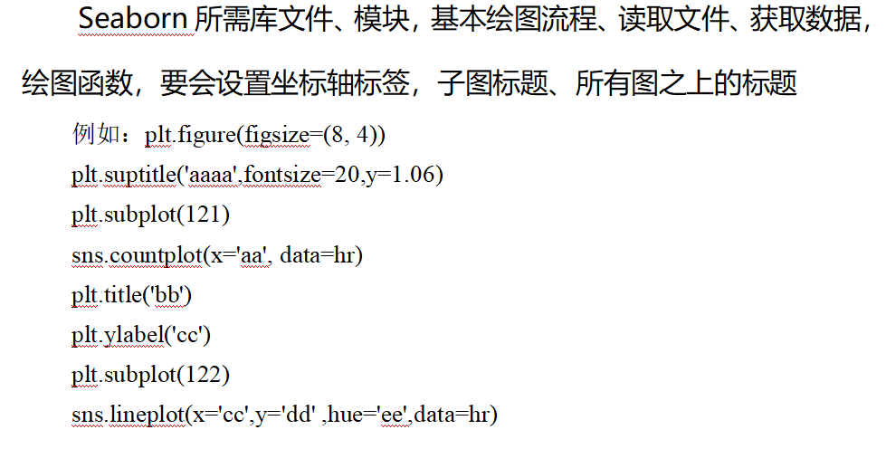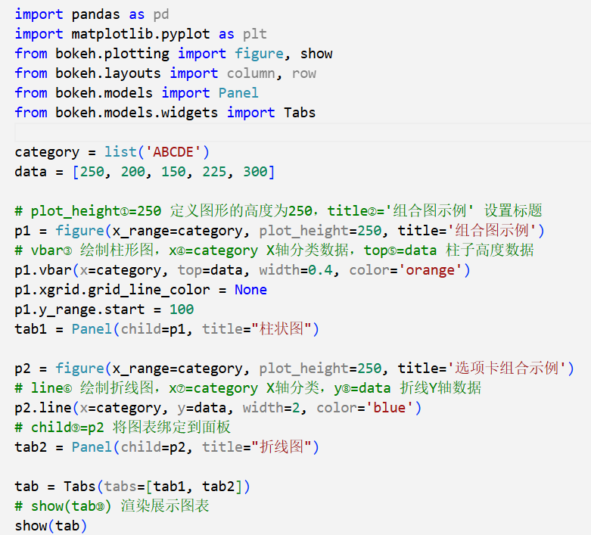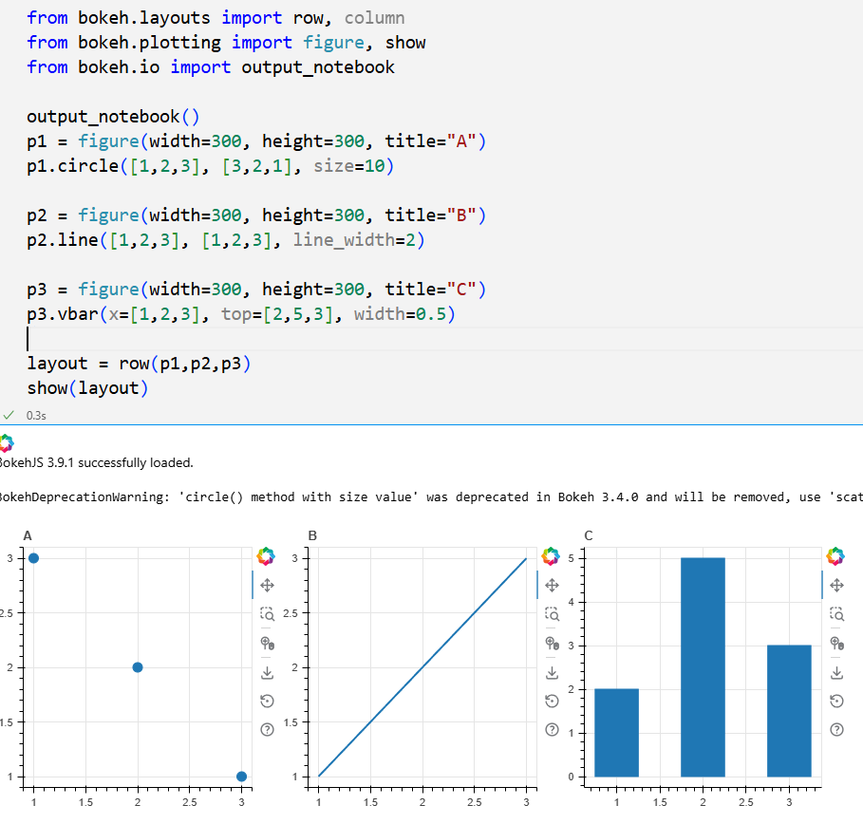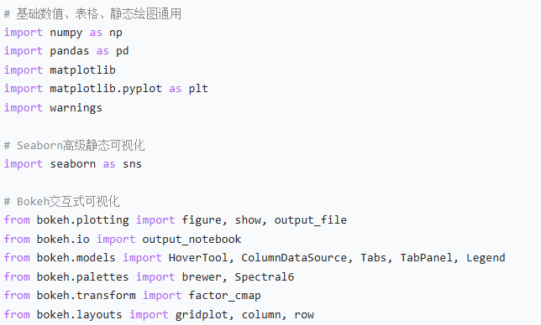

一、Matplotlib（底层静态绘图，Python 原生）
基础画布
创建画布：plt.figure()
子图：plt.subplot() / plt.subplots()
显示图表：plt.show()
保存图片：plt.savefig()
各类图表核心函数
表格
图表类型 核心函数 关键参数
柱状图 plt.bar() 纵向 / plt.barh() 横向 x, height, width, color, label
折线图 plt.plot() x, y, linestyle, marker, label
堆叠柱状 多次调用plt.bar()，设置bottom bottom = 累加数值
饼图 / 环形图 plt.pie() x, labels, autopct, radius, wedgeprops（环形）
散点图 plt.scatter() x, y, s 大小，c 颜色
直方图 plt.hist() data, bins 区间数
箱线图 plt.boxplot() x, labels
热力图 plt.imshow() data 矩阵，cmap 色板
词云 第三方 wordcloud.WordCloud() generate(text)
辅助配置
图例：plt.legend()；标题：plt.title()；坐标轴：plt.xlabel()/plt.ylabel()；网格：plt.grid()
二、Seaborn（Matplotlib 封装，统计可视化）
依赖 matplotlib，绘图后仍用plt.show()展示
图表核心函数
表格
图表类型 核心函数
柱状图 sns.barplot()
计数柱状 sns.countplot()
折线图 sns.lineplot()
直方图 / 分布 sns.histplot() / sns.distplot(废弃)
箱线图 sns.boxplot()
小提琴图 sns.violinplot()
散点图 sns.scatterplot()
热力图 sns.heatmap()（最常用）
相关性分布图 sns.pairplot()
分类条形 sns.catplot()
回归拟合图 sns.regplot()
通用参数：data=df、x、y、hue（分类颜色分组）
三、Pandas（内置简易绘图，封装 matplotlib）
DataFrame/Series 自带 .plot() 接口，底层 matplotlib
统一入口：df.plot(kind="图表类型")
kind 关键字对照表
表格
kind 参数 图表 等价简写函数
bar 纵向柱状图 df.plot.bar()
barh 横向柱状 df.plot.barh()
line 折线图（默认） df.plot.line()
pie 饼图 df.plot.pie()
hist 直方图 df.plot.hist()
box 箱线图 df.plot.box()
scatter 散点图 df.plot.scatter(x=,y=)
area 面积图 / 堆叠面积 df.plot.area(stacked=True)
堆叠柱状：df.plot.bar(stacked=True)
四、ECharts（JS 前端可视化，配置驱动）
核心结构：option 配置对象，series.type 决定图表类型
1. 图表 type 关键字（series.type）
表格
type 值 图表
bar 柱状图、堆叠柱状（同 stack 值堆叠）
line 折线图、面积图（areaStyle 填充）
pie 饼图 / 环形图（radius: [内，外]）
scatter 散点图
effectScatter 涟漪动态散点
boxplot 箱线图
radar 雷达图
gauge 仪表盘
funnel 漏斗图
wordCloud 词云
map 地图
2. 全局组件关键字（option 一级）
title：标题
tooltip：悬浮提示框
legend：图例（orient:'vertical'垂直，left:'right'靠右）
xAxis / yAxis：坐标轴
toolbox：导出、切换图表工具
grid：直角坐标系画布
series：图表数据系列（核心）
关键堆叠关键字
series.stack：相同字符串值实现堆叠柱状 / 堆叠折线
五、Pyecharts（Python 生成 ECharts HTML，类实例化）
1. 图表导入类（核心绘图类）
python
运行
from pyecharts.charts import Bar, Line, Pie, Scatter, Boxplot, Radar, Gauge, Funnel, WordCloud, Map
表格
导入类 图表
Bar 柱状 / 堆叠柱状
Line 折线 / 面积图
Pie 饼图、环形图（radius 参数）
Scatter 散点图
EffectScatter 涟漪散点
Boxplot 箱线图
Radar 雷达图
Gauge 仪表盘
Funnel 漏斗图
WordCloud 词云
Map 地图
2. 标准绘图方法关键字
坐标轴数据：add_xaxis()、add_yaxis()
堆叠柱状：add_yaxis(..., stack="xxx")
全局配置：.set_global_opts()
图例：opts.LegendOpts(pos_left="right", orient="vertical")
标题：opts.TitleOpts()
工具箱：opts.ToolboxOpts()
系列样式配置：.set_series_opts()
数值标签：opts.LabelOpts(is_show=True)
最值标记：opts.MarkPointOpts、opts.MarkLineOpts
渲染输出：.render("xxx.html")
环形饼图关键字
add(..., radius=["30%", "70%"])
六、Bokeh（Python 交互式前端可视化，原生 JS 交互）
1. 画布创建核心
python
运行
from bokeh.plotting import figure, show
p = figure() # 创建绘图对象
show(p) # 打开图表
2. 各类绘图渲染函数（p.xxx ()）
表格
图表 渲染函数
柱状图 p.vbar() 纵向 / p.hbar() 横向
折线图 p.line()
面积图 p.varea()
散点图 p.circle() / p.scatter()
饼图 无原生饼图，需bokeh.transform+ 扇形多边形实现
直方图 bokeh.transform.histogram() + vbar
箱线图 第三方 bokeh_boxplot
图例、交互关键字
图例：p.legend、legend_label
悬停提示：HoverTool
保存 HTML：output_file("xxx.html")

